DIALOGUE; VAD GÖR DU?

vad gör du?
vad har du gjort?
vad gjorde du igår?
jag har städat
har du lagat mat?

fråga varandra och svara med hela meningar om kompisen……….

- 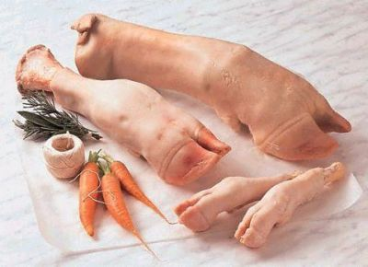städade igår
- lagade mat i tisdags
- diskade igår
- sportade i helgen
- duschade i söndags
- gick ut i helgen
- spelade basket förra veckan
- gjorde sina läxor i går
- har städat sitt rum
- 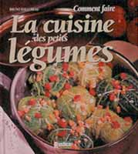har ätit grisfötter (pied de cochon)
- vaknade tidigt idag
- spelade kort i torsdags
- lyssnade på musik
- tittade på filmen igår kväll
- har köpt Madonnas senaste cd
- tyckte om boken
- är törstig
- har varit i Egypten
- vill gå på bio i kväll
- borstade tänderna
- gillar att laga mat
- 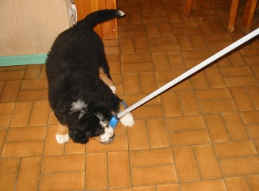har ätit idag
- äter på skolan varje dag
- spelade fotboll i går kväll
- dricker cola
- gillar kaffe
- hade roligt i helgen
- gick på bio i fredags
- sminkar sig på morgonen
- kom för sent i morse

